**全國律師聯合會 函**

地址：台北市中正區忠孝西路一段4號7樓C室

聯絡方式-電 話：02-23881707分機68

傳 真：02-23881708

聯絡人：羅慧萍

受文者：各地方律師公會

發文日期：中華民國111年9月27日

發文字號：（111）律聯字第111345號

速別：

密等及解密條件或保密期限：普通

附件：

主旨：法務部律師查詢系統建置之律師基本資料 QRcode，自111年9月23日起因應以太坊運作機制升級更換 QRcode及其連結網址，敬請轉知貴會知照。

說明：依法務部111年9月20日法檢決字第11104524260號函辦理。

正本：各地方律師公會

副本：

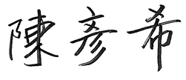

**理事長**